


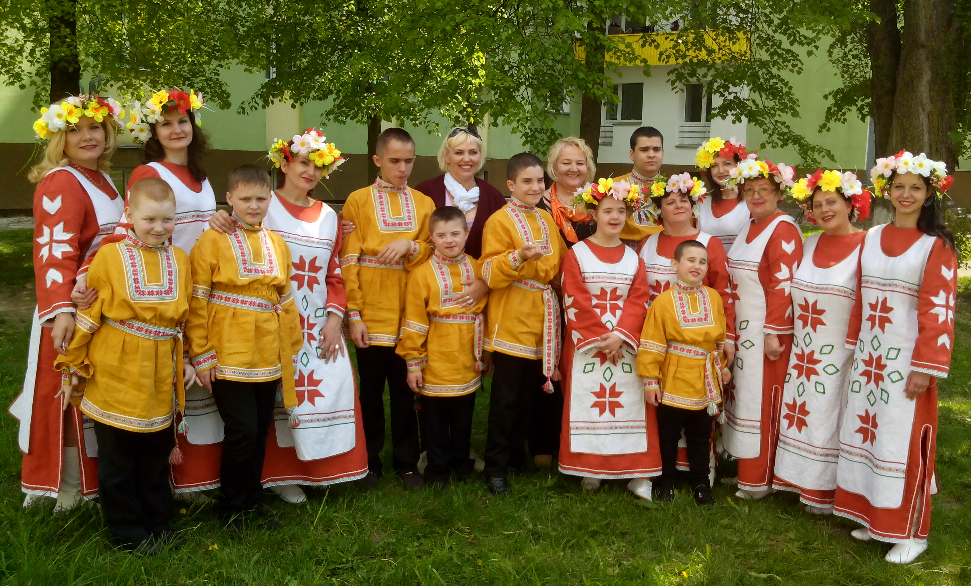

пл.Ленина,15/1 247760 г.Мозырь
тел/факс (0236) 32 12 00,
e-mail:ckroir.mozyr@mail.ru
р/с 3642423002010 (спонсорский)
р/с 3604423002449 (бюджетный)
отделение №317 в Мозырском филиале
АСБ «Беларусбанк», код 678
УНП 401159337, ОКПО 3022185630008


РЕСПУБЛИКА БЕЛАРУСЬ
Государственное учреждение образования
«Мозырский районный центр
коррекционно – развивающего обучения и реабилитации»



Мы за инклюзию в искусстве!

Наш коллектив, называется “ВЯСЁЛКА”. В переводе с белорусского языка Вясёлка – это Радуга. Участники коллектива, дети – инвалиды, с тяжёлыми и множественными нарушениями развития. Наши юные артисты очень разные, как цвета радуги, и нет среди них одинаковых. Однако, все вместе, когда они поют, танцуют, играют на музыкальных инструментах, они представляют собой чудесное целое, ту самую “Вясёлку” (радугу), которая дарит людям радость, улыбки и веру в добро.
Участники коллектива “ВЯСЁЛКА” – очень талантливые и способные ребята, несмотря на нарушения развития, которые есть у каждого из них. Именно эти нарушения являются тем барьером, который не позволяет ребятам проявить, показать себя людям, продемонстрировать свои возможности и способности. Поэтому, в рамках коллектива за каждом ребёнком закреплён взрослый – тьютор. Так каждый ребёнок – участник в паре со взрослым – тьютором, составляют единое целое.
Репертуар коллектива “ВЯСЁЛКА” основан на произведениях белорусского национального фольклора. Основу составляют белорусские обряды, включающие в себя многообразие национальных игр, танцев, песен и оркестр народных нструментов. Своим творчеством мы сохраняем нашу культуру и делимся ей с другими людьми.

